

НЕСЪЕМНАЯ ОПАЛУБКА ИЗ ПЕНОПОЛИСТИРОЛА
(ТУ 5225 – 007 – 72988081 – 07)
Несъемная опалубка из пенополистирола – основа технологии быстрого возведения монолитных железобетонных стен, не требующих дополнительного утепления.
Цена с учетом НДС в рублях (с 18.09.09г.)
Цена опалубки без доставки  м² | Цена за 1шт | Цена опалубки с доставкой до СПб  м² | Цена за 1шт
495 руб. | 148,5руб | 575 руб. | 172,5
При заказе от 400 кв.м. на один адрес доставка от СПб до объекта осуществляется бесплатно.
Эскиз несъемной опалубки из пенополистирола

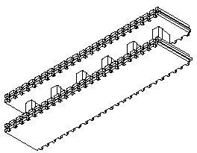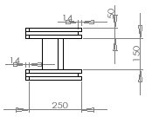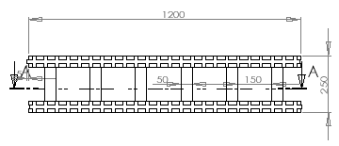

Геометрические размеры: длина 1200 мм; высота 250мм; толщина 250мм; внутренняя толщина 150мм.
Возможна поставка торцевых и боковых заглушек (1шт. – 8 руб.).

